**A mí me lo hicísteis**

Señor, al final de mi vida me dirás:

Ven, bendito, a disfrutar de la Vida eterna, porque:

Vivía cerca de ti y tenías palabras cálidas cada mañana,

comprabas en la tienda y eras cercano y tierno,

cuando estaba pachucho me cuidaste y me dedicaste tu tiempo,

cuando me sentí triste intentaste levantarme el ánimo,

cuando estaba sólo tenías un rato para mí,

cuando hice mal un trabajo supiste disculparme,

cuando nadie me entendía encontré tu apoyo incondicional,

cuando barría tu calle con tu mirada me dignificabas,

cuando te hice una obra valorabas mi trabajo y me hacías sentir importante,

cuando me hice mayor tenías paciencia y no te ibas de mi lado,

cuando me rechazaron tú te molestaste en escucharme.

Por haber sido un regalo para mí, por haber cuidado los detalles, por saberme descubrir en el que lo pasaba mal…

Ven conmigo a disfrutar de la Vida eterna para siempre.

**Te lo pedimos con María, reina de las Misiones. Amén.**

[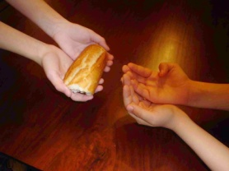](http://hortusconclusus.com.ar/site/e/cffd1f1cff90715933d53896bd8ff12e.JPG)

Evangelio

26-noviembre-2023

34º-ORDINARIO-A

Cristo Rey

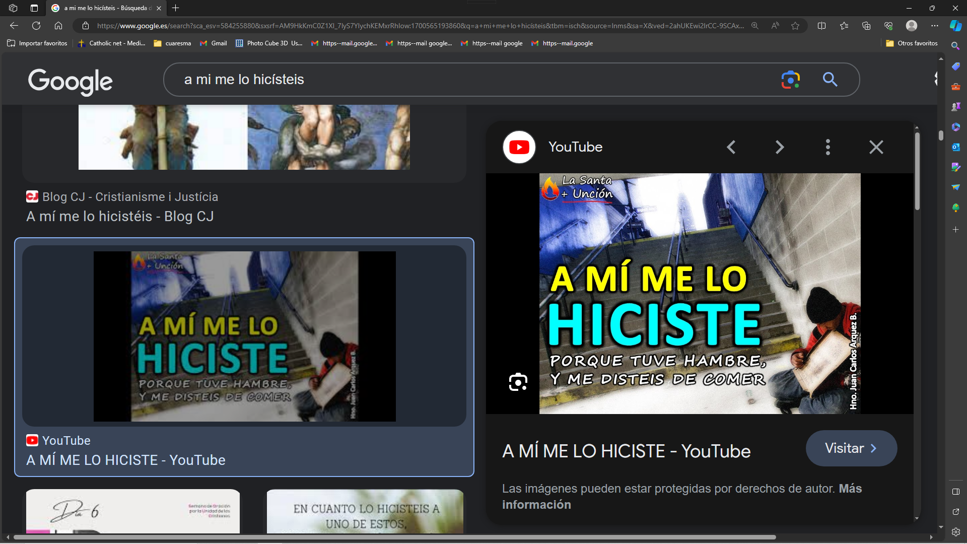

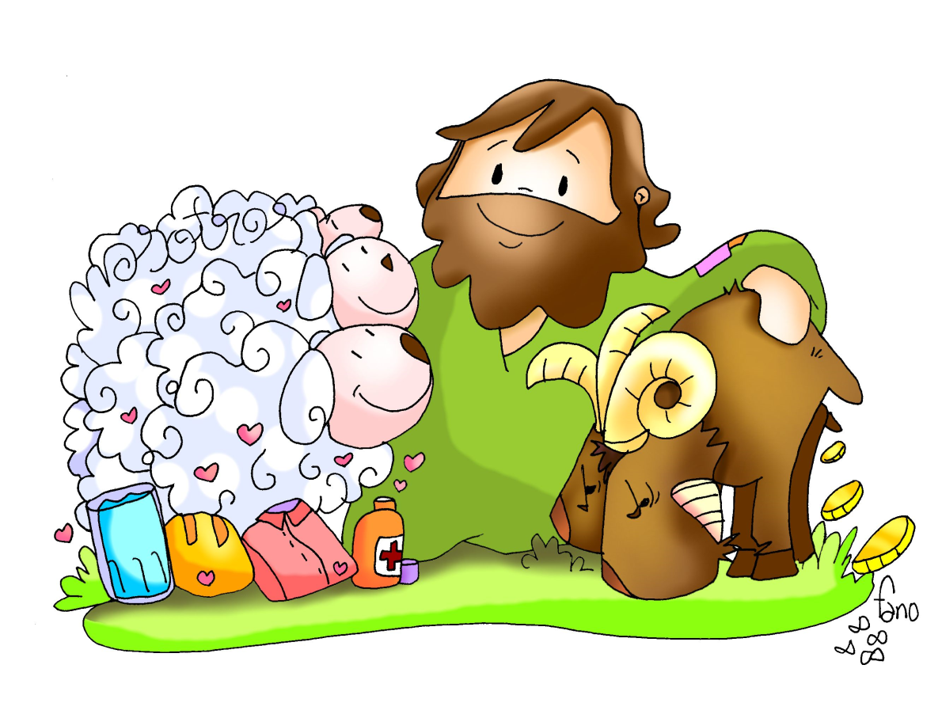

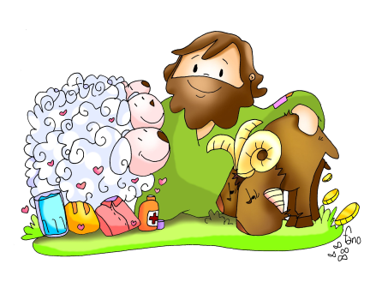

**EZEQUIEL 34, 11-12. 15-17: *A vosotras, mi rebaño, yo voy a juzgar entre oveja y oveja.***

**SALMO 22: R/. El Señor es mi pastor, nada me falta.**

**1ª CORINTIOS 15, 20-26. 28: Entregará el reino a Dios Padre, y así Dios será todo en todos.**

**MATEO 25, 31-46: *Se sentará en el trono de su gloria y separará a unos de otros.***

**Narrador:** En aquel tiempo, dijo Jesús a sus discípulos:

**Jesús: -**«Cuando venga en su gloria el Hijo del hombre, y todos los ángeles con él, se sentará en el trono de su gloria y serán reunidas ante él todas las naciones. Él separará a unos de otros, como un pastor separa las ovejas de las cabras. Y pondrá las ovejas a su derecha y las cabras a su izquierda. Entonces dirá el rey a los de su derecha:

**Rey:** *-“Venid vosotros, benditos de mi Padre; heredad el reino preparado para vosotros desde la creación del mundo. Porque tuve hambre y me disteis de comer, tuve sed y me disteis de beber, fui forastero y me hospedasteis, estuve desnudo y me vestisteis, enfermo y me visitasteis, en la cárcel y vinisteis a yerme”.*

**Jesús: -**Entonces los justos le contestarán:

**Justos:** *-“Señor, ¿cuándo te vimos con hambre y te alimentamos, o con sed y te dimos de beber?; ¿cuándo te vimos forastero y te hospedamos, o desnudo y te vestimos?; ¿cuándo te vimos enfermo o en la cárcel y fuimos a verte?”.*

**Jesús: -**Y el rey les dirá:

**Rey:** *- “En verdad os digo que cada vez que lo hicisteis con uno de estos, mis hermanos más pequeños, conmigo lo hicisteis”.*

**Jesús: -**Entonces dirá a los de su izquierda:

**Rey:** *- “Apartaos de mí, malditos, id al fuego eterno preparado para el diablo y sus ángeles. Porque tuve hambre y no me disteis de comer, tuve sed y no me disteis de beber, fui forastero y no me hospedasteis, estuve desnudo y no me vestisteis, enfermo y en la cárcel y no me visitasteis”.*

**Jesús: -**Entonces también estos contestarán:

**Injustos:** *-“Señor, ¿cuándo te vimos con hambre o con sed, o forastero o desnudo, o enfermo o en la cárcel, y no te asistimos?”.*

**Jesús: -**Él les replicará:

**Rey:** *- “En verdad os digo: lo que no hicisteis con uno de estos, los más pequeños, tampoco lo hicisteis conmigo”.*

**Jesús: -**Y estos irán al castigo eterno y los justos a la vida eterna».

*Palabra del Señor.*

***(Narrador-Jesús-Rey-Justos-Injustos).***

[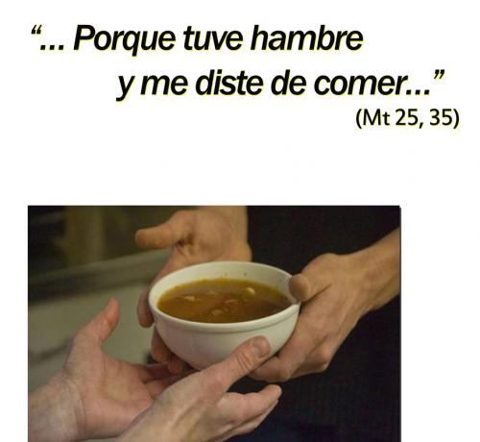](http://www.google.es/url?sa=i&rct=j&q=&esrc=s&source=images&cd=&cad=rja&uact=8&ved=0ahUKEwiqgq-XkM3XAhUGAxoKHcY0AywQjRwIBw&url=http://www.obispadosanfelipe.cl/detalle.php?id=NTEx&psig=AOvVaw17oIUiIEuiSTerbi9nkBBF&ust=1511266330495778)

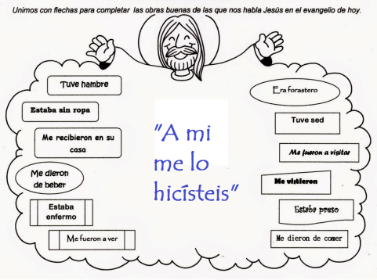

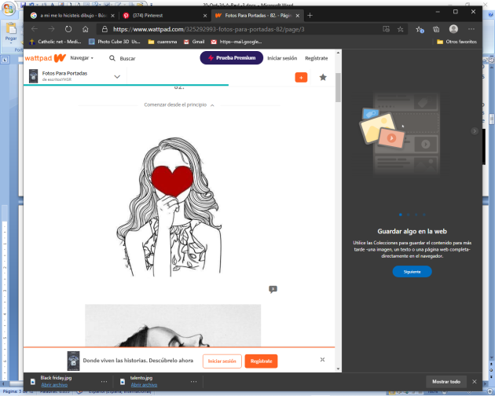

Ser cabrito o ser oveja, del yo al nosotros

**1. VER: Fiesta de Cristo Rey**

**-** El último domingo del tiempo ordinario, antes de empezar el adviento, celebramos la fiesta de **Cristo Rey**. A Jesús le damos muchos títulos, ¿recordáis algunos? ***Qué significa que Cristo es nuestro Rey?***

**2**. **JUZGAR: Cabrito u oveja, del yo al nosotros**

**-** En el evangelio de este domingo, último del tiempo ordinario, **Jesús nos dice:** *-"Venid, heredad el reino preparado para vosotros. Porque tuve hambre y me disteis de comer, fui forastero y me hospedasteis, estuve desnudo y me vestisteis, enfermo y me visitasteis".*

A mí me lo hicisteis, película: <https://www.youtube.com/watch?v=IX6FukNtDgI>

**¿QUÉ NOS QUIERE DECIR JESÚS?**

* Fano, en el dibujo de la portada nos propone un juego: en los cuernos del cabrito quiere poner YO..., a ver quién ve lo que pone en las ovejas.
* ¿Por qué hará este juego? Porque en el evangelio se nos dice que al final de nuestra vida **nos pondrán una nota final** de cómo hemos vivido: si hemos sido como **los cabritos**que no damos de comer al hambriento, ni acogimos al forastero, ni vestimos al que no tenía ropa, ni visitamos al que estaba solo; o si al contrario nos parecimos **a las ovejas** que tuvieron siempre los ojos y el corazón abiertos a las necesidades de los otros.
* **La clave de la fiesta de Cristo Rey está en el servicio y en el compartir.** Esto es lo que vivió siempre Jesús: pendiente del enfermo, del ciego, del que no tenía que comer, del que sufre. Él quiere que los que pertenecemos a su Reino vivamos así, para el NOSOTROS, no para el YO.
* El amor será **lo que nos diferenciará**, pero **el amor que damos desde hoy mismo**, sin esperar a mañana. Llama hoy a ese amigo al que no has invitado, perdona ya a ese compañero, visita ya a esa persona mayor, reza hoy por ti y por los tuyos…
* **¿Dónde encontrar a Dios hoy?** Muy fácil: en el anciano, en el enfermo, en el pobre… Preguntémonos a qué anciano vamos a ver, a quién vamos a…

Porque yo te amo, testimonio M. Teresa: <https://www.youtube.com/watch?v=pkIHn4NsIsQ>

***¿Según el dibujo, qué implica ser nosotros?¿Qué nos pide Jesús?***

**3. ACTUAR: Cuidemos los detalles**

- Podemos encontrar a Jesús muy cerca de nosotros. ¿Dónde?

- Cuidad los detalles, haced lo que necesitan hoy, pues mañana ya puede ser demasiado tarde.

Canto: El Señor es mi pastor, Nico Montero: <https://www.youtube.com/watch?v=nP5N-wey6V8>

***¿Qué vamos a hacer?***